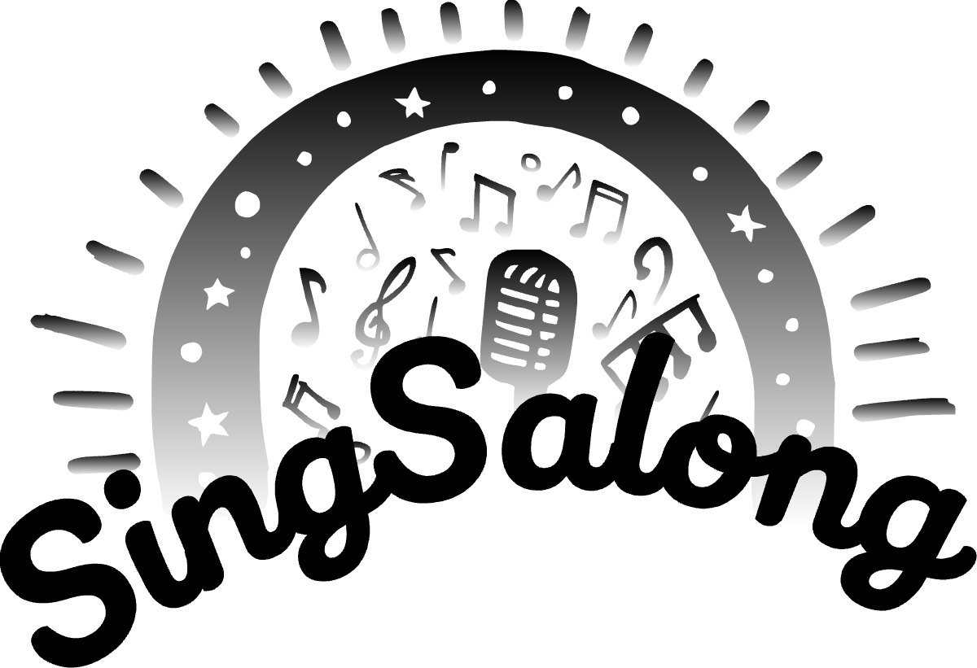**Der SingSalong**

Das Mitsing-Konzert für alle!

Der Sing-Salong ist ein offenes Gesangsevent und lädt jede und jeden zum Mitsingen ein: wer Spaß am Singen und an Musik hat, ist hier richtig!

Wir singen uns quer durch ein buntes Repertoire aus bekannten Evergreens, Gassenhauern, Schlagern und aktueller Pop-Rock-Musik. Wer im Publikum sitzt, kann den ganzen Abend mitsingen – so laut er will. Vorkenntnisse oder Notenlesen sind nicht erforderlich, nur Freude am Singen möge bitte jeder mitbringen. Die Texte werden zum Mitlesen auf eine Leinwand projiziert, du wirst live von erfahrenen Musikern und Chorleitern angeleitet und begleitet. Echt und in Farbe, purer Spaß – sei dabei und mach mit!

Durch den Abend führen Bastian Pusch und Andreas Speckmann, bekannt von „NOTENLOS“.

Infos und Termine unter

[https://www.der-singsalong.de](https://www.der-singsalong.de/)

Fotos, Pressetext, Bühnenanweisung:

<https://www.der-singsalong.de/download.html>